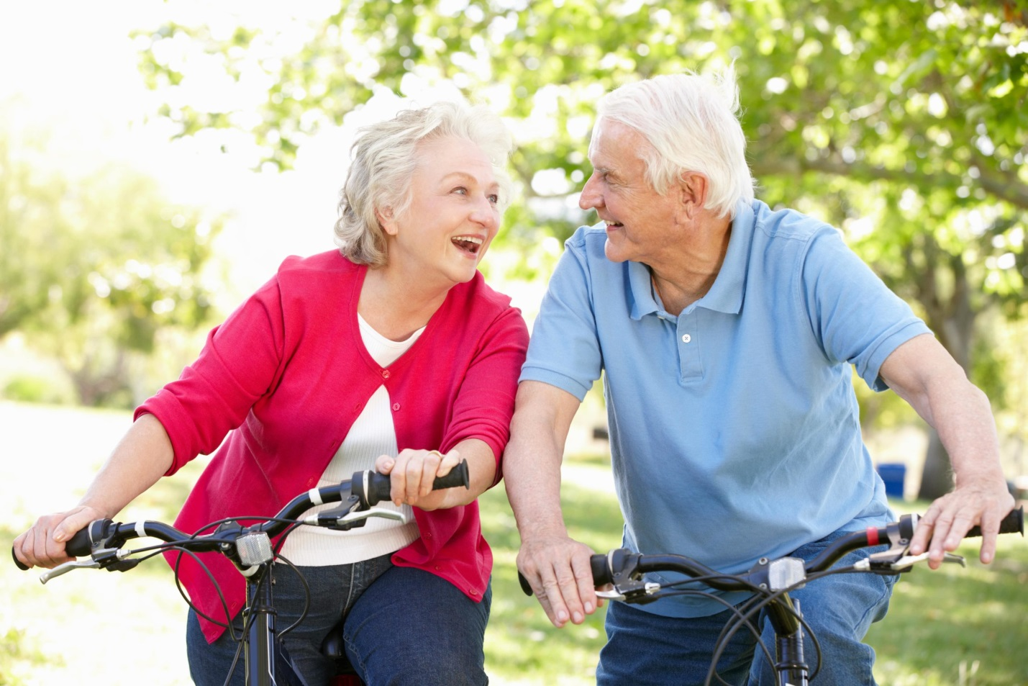
Физическая активность – путь к здоровью и долголетию!

Одним из основных факторов повышенного риска смертности населения от неинфекционных заболеваний является низкий уровень физической активности. Риск смертности от ХНИЗ на 20-30% выше у физически пассивных людей, по сравнению с теми, кто уделяет достаточно времени физическим нагрузкам.
Физическая активность более чем у 25% взрослого населения в мире не соответствует рекомендуемым международным уровням, то есть почти у 1,5 миллиарда взрослых необходимый для сохранения здоровья уровень физической активности отсутствует. Примерно каждая третья женщина и каждый четвертый мужчина ведут малоподвижный образ жизни. Если бы население мира было более активным в физическом плане, то почти 5 миллионов смертей в год можно было бы предотвратить.
Многочисленные наблюдения ученых доказали, что регулярная физическая активность дает значительные преимущества для поддержания состояния общего здоровья организма и способствует не только увеличению продолжительности жизни человека, но и повышению ее уровня и качества.
О преимуществах и пользе оптимальных физических нагрузок для здоровья человека известно уже давно. Регулярная и достаточная физическая активность вносит свой вклад в профилактику и лечение сердечно-сосудистых заболеваний, диабета и онкологических заболеваний; помогает поддерживать нормальный вес тела и успешно бороться со стрессом; уменьшает симптомы депрессии и тревоги; улучшает навыки мышления и способность к обучению; повышает настроение, поддерживает общий уровень физического и психического благополучия. Выявлено, что физически активные люди живут на 7 лет дольше.
Такие виды физической активности, как плавание, ходьба, езда на велосипеде, занятия танцами, спортом или активный отдых с подвижными играми можно отнести к популярным видам физической активности, которые не требуют высокого уровня физического мастерства и всем доставляют удовольствие.
Результаты совместного международного исследования ученых подтвердили, что для улучшения состояния здоровья не обязательно интенсивно заниматься профессиональным спортом, достаточно начать с выполнения регулярных несложных физических упражнений, постепенно наращивая продолжительность и интенсивность физических занятий, добавляя несколько минут в день до достижения рекомендуемого минимума физической активности. Конечно же лучше это делать под контролем профессионального инструктора. Даже незначительная физическая активность мышц лучше, чем полное отсутствие движений.
Подробная информация о необходимом уровне физической активности для поддержания хорошего здоровья для различных возрастных и особых групп населения представлена в руководящих принципах и рекомендациях Всемирной организации здравоохранения (Рекомендации ВОЗ по физической активности и малоподвижному образу жизни. Женева: Всемирная организация здравоохранения; 2020г.).
ВОЗ рекомендует:
детям и подросткам в возрасте 5-17 лет уделять физической активности не менее 60 минут в течение суток,
взрослым в возрасте 18-64 лет физической активности должно отводиться не менее 150-300 минут в неделю;
взрослым старше 65 лет помимо физической активности не менее 150-300 минут в неделю следует дополнительно обратить внимание на тренировки по улучшению функционального равновесия (в целях предотвращения падений), проводить которые следует не реже 3 раз в неделю;
беременным женщинам и женщинам в послеродовом периоде (при отсутствии противопоказаний) физической активности рекомендуется уделять не менее 150 минут в неделю.
Регулярная физическая активность помогает детям и подросткам улучшить физическое состояние, повысить когнитивные показатели, укрепить состояние психического здоровья и снизить степень ожирения. Достаточный уровень физической активности у взрослых и пожилых людей снижает заболеваемость гипертонией, диабетом и онкологическими заболеваниями, снижает смертность от всех причин, предотвращает падения, улучшает когнитивное и психическое здоровье, сон, уменьшает степень ожирения.
Физическая активность беременных женщин и женщин в послеродовом периоде благоприятно отражается на показателях, связанных со здоровьем матери и плода: снижаются риски преэклампсии, гестационной гипертензии, гестационного диабета и чрезмерного увеличения массы тела, осложнений при родах, послеродовой депрессии, снижается количество осложнений у новорожденных и риск мертворождения.
Многочисленные исследования доказывают положительное влияние физических нагрузок на качество и продолжительность жизни. Особенно следует задуматься об этом лицам, имеющим факторы риска развития хронических неинфекционных заболеваний. Постепенно и осторожно наращивая длительность занятий под руководством инструктора, можно достигнуть рекомендуемого уровня физической активности и затем постоянно его поддерживать. А регулярное прохождение периодических медицинских осмотров и диспансеризации позволит адекватно оценивать состояние своего здоровья, риски развития хронических неинфекционных заболеваний и своевременно с лечащим врачом принять необходимые превентивные меры.
Берегите свое здоровье, будьте физически активными и живите долго!

Материал подготовлен на основе информации открытых источников

ОГБУЗ «Центр общественного здоровья
и медицинской профилактики города Старого Оскола»
Отдел организации медицинской профилактики
Врач-методист
Крушинова Инна Михайловна

